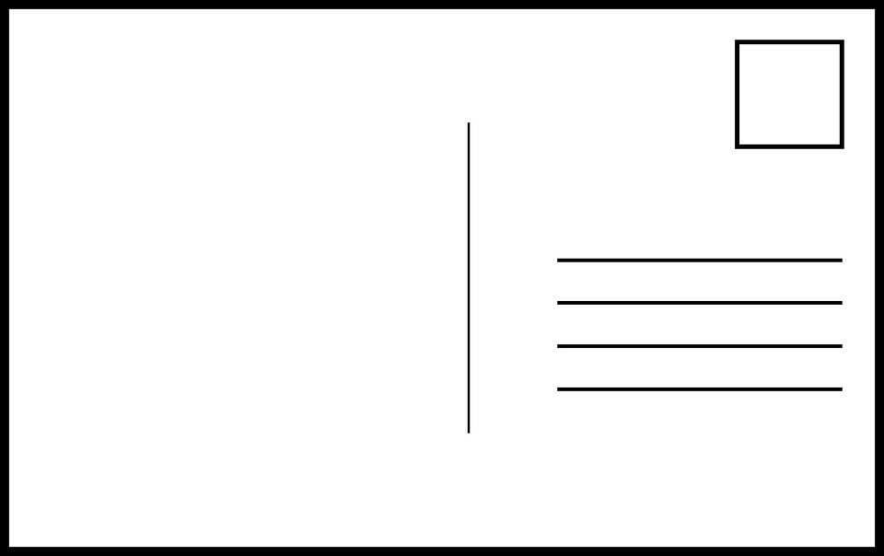

Annexe 1 : Carte postale (à imprimer recto / verso)



Coucou,

Dernièrement, j’ai participé à une fête très importante pour ma région.

Je me suis déguisé en pirate et j’ai lancé des confettis.

Le roi du cortège était très réussi. J’espère que tu pourras venir l’admirer l’année prochaine. A bientôt !

Rémi